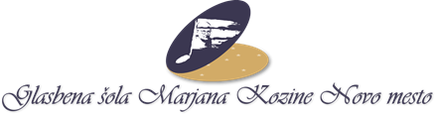



6. MEDNARODNO TEKMOVANJE MLADIH GLASBENIKOV ZAGREB 2026
Zagreb, Hrvaška, 25. 5. 2026 do 29. 5. 2026 – Online

LARA HUDOKLIN, klavir, kategorija E, 1. nagrada (98,00 točk), mentorica Jožica Prus.
LARA HUDOKLIN – klavir, ŽABKAR ULA – klavir, komorna igra, kategorija M, 1. nagrada (97,66 točk), mentorica Jožica Prus.
TRIO HYPNOSIS: LARA HUDOKLIN – klavir, ZALA KOVALJEV – flavta in IZA SIMONA UDOVČ - flavta,
komorna igra, kategorija S, 1. nagrada (97,66 točk), mentorica Vesna Belić.

Tekmovalkam in mentoricama iskreno čestitamo. Matija Slak,
ravnatelj

